МИНИСТЕРСТВО НАУКИ И ВЫСШЕГО ОБРАЗОВАНИЯ РОССИЙСКОЙ ФЕДЕРАЦИИ
Федеральное государственное бюджетное образовательное учреждение
высшего образования
«КУБАНСКИЙ ГОСУДАРСТВЕННЫЙ УНИВЕРСИТЕТ»
(ФГБОУ ВО «КубГУ»)

Факультет компьютерных технологий и прикладной математики

Кафедра вычислительных технологий

ЛАБОРАТОРНАЯ РАБОТА №6
Дисциплина: Операционные системы
Тема: «Работа со сценариями Bash»

Работу выполнил:_________________________________ Ерыкалов А.С.

Направление подготовки: 02.03.02 Фундаментальная информатика
и информационные технологии

Направленность (профиль): Математическое и программное
обеспечение компьютерных технологий

Преподаватель: _______________________________ Е. Е. Полупанова

Краснодар
2025
Цель работы: узнать разницу между PowerShell, CMD и инструментами автоматизации для Linux.
Ход работы:

Задание 1
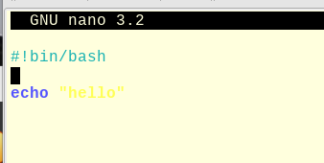
Рисунок 1 – скрипт хелло
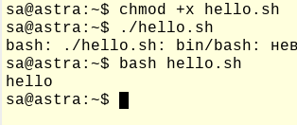
Рисунок 2 – запуск скрипта

Задание 2
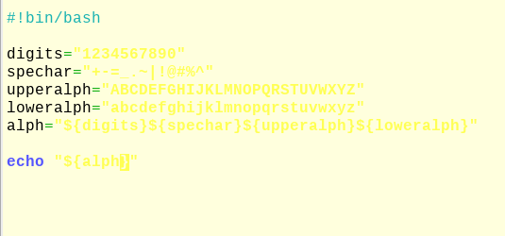
Рисунок 3 – переменные хранения
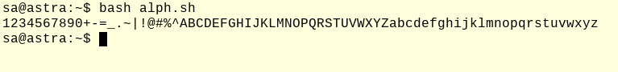
Рисунок 4 – вывод скрипта
Задание 3
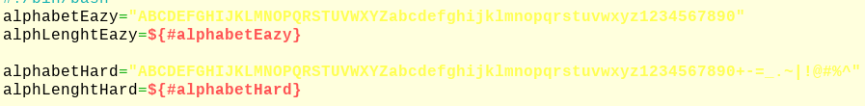
Рисунок 5 – переменные для хранения буковок и длины
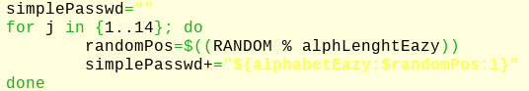
Рисунок 6 – запись простого пароля
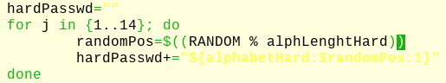
Рисунок 7 – запись сложного пароля
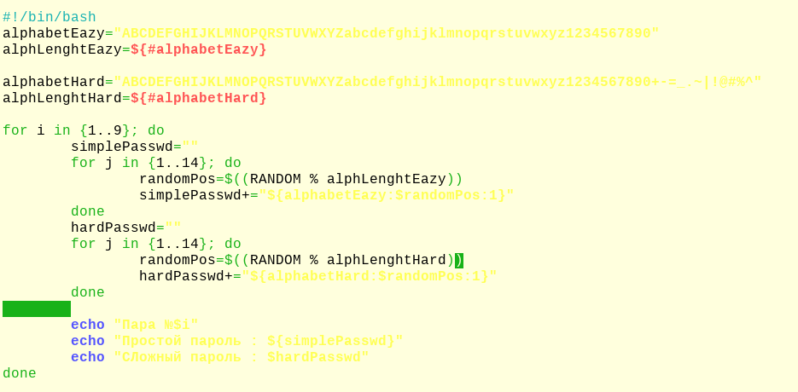
Рисунок 8 – весь код
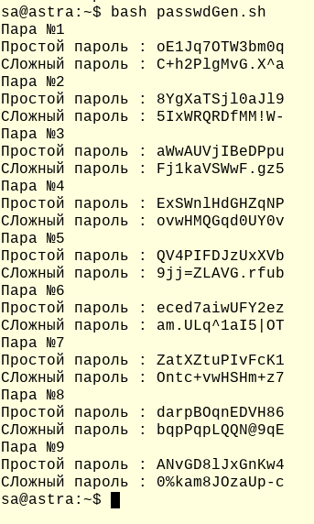
Рисунок 9 – вывод пар паролей
Задание 4
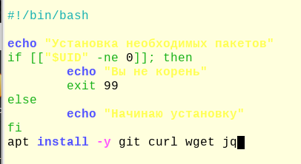
Рисунок 10 – кот
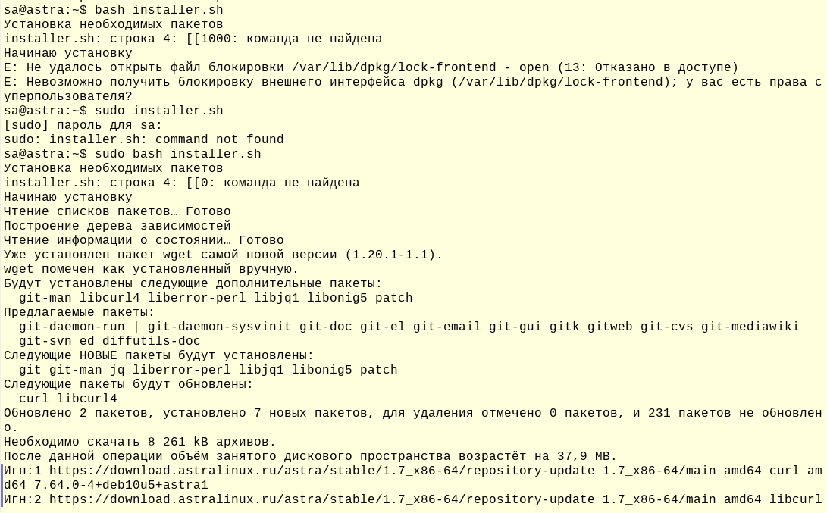
Рисунок 11 – вывод кота
Задание 5
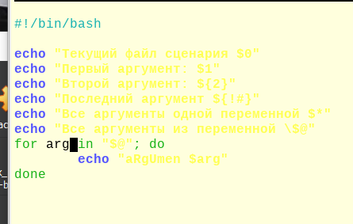
Рисунок 12 – кот
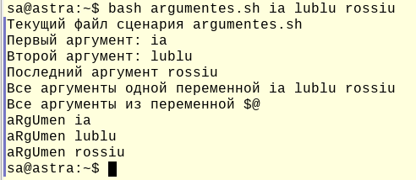
Рисунок 13 – вывот кота
Ответы на вопросы:
- Какой командой можно посмотреть информацию о типе команды?
С помощью команды type
- Какая нотация используется для глобальных переменных?
<Имя_переменной>=<значение> потому что глобальные переменные не требуют особенной нотации
- Какие кавычки позволяют подставить значение переменной?
С помощью двойных кавычек
- Какие кавычки экранируют специальный символ доллара $, не позволяя подставлять значения переменных?
Кавычки одиночки
- Какие конструкции языка позволяют повторить блок кода несколько раз в зависимости от условия?
for, while и until
- Какой конструкцией языка можно выполнить ветвление кода?
Для создания ветвления в Bash используется конструкция if/then/elif/else/fi.
- Как в языке Bash можно получить значение позиционных переменных?
$1, $2 и тд
- Какой командой можно очистить переменную?
Можно написать <имя_переменной>=””
- С помощью какой специальной переменной можно получить значения всех аргументов?
Если надо аргументы отдельно друг от друга, то доллар собака, а если как одну строку то доллар звезда
Вывод
В результате проделанной работы, я узнал разницу между PowerShell, CMD и инструментами автоматизации для Linux.

